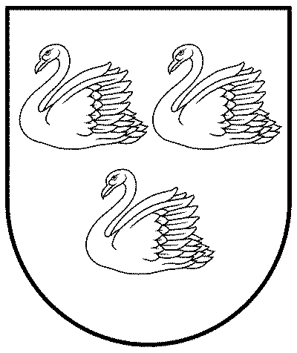
GULBENES NOVADA PAŠVALDĪBA
Reģ.Nr.90009116327
Ābeļu iela 2, Gulbene, Gulbenes nov., LV-4401
Tālrunis 64497710, mob.26595362, e-pasts: dome@gulbene.lv, www.gulbene.lv

GULBENES NOVADA PAŠVALDĪBAS DOMES LĒMUMS
Gulbenē

2025.gada __aprīlī | Nr. GND/2025/
 | (protokols Nr.; .p.)

Par projekta “Ilgtspējīga enerģētika un kopienas noturība: stratēģiska partnerība starp Gulbenes pašvaldību un Koropas kopienu” līdzfinansējuma nodrošināšanu

Gulbenes novada pašvaldība, pamatojoties uz Ārlietu ministrijas izsludināto 2025. gada granta projektu konkursu “Atbalsts attīstības sadarbības projektiem Latvijas Republikas noteiktajās saņēmējvalstīs” gatavo projekta iesniegumu “Ilgtspējīga enerģētika un kopienas noturība: stratēģiska partnerība starp Gulbenes pašvaldību un Koropas kopienu” par līdzfinansējuma piešķiršanu pārvietojamo saules elektrostaciju uzstādīšanai Gulbenes novadā un Ukrainas sadarbības partnera Koropas kopienā. Projektu pieteikums tika iesniegts 03.04.2025.
Projekta “Ilgtspējīga enerģētika un kopienas noturība: stratēģiska partnerība starp Gulbenes pašvaldību un Koropas kopienu” ietvaros, paredzēts uzstādīt vienu pārvietojamo saules elektrostaciju Gulbenes novada sociālās aprūpes centra “Siltais” struktūrvienībā “Dzērves”, Daukstu pagasta Gulbenes novadā, un nogādāt trīs pārvietojamas saules elektrostacijas uz Koropas kopienu Ukrainā..
Projekta “Ilgtspējīga enerģētika un kopienas noturība: stratēģiska partnerība starp Gulbenes pašvaldību un Koropas kopienu” kopējās plānotās izmaksas ir līdz 113 860 EUR (viens simts trīspadsmit tūkstoši astoņi simti sešdesmit euro), no tām 89 % jeb 101 335,40 EUR (viens simts viens tūkstotis trīs simti trīsdesmit pieci euro un 40 centi) ir grants, ko atbalsta Ārlietu ministrija, bet 11% jeb līdz 12 524,60 EUR (divpadsmit tūkstoši pieci simti divdesmit četri euro un 60 centi) ir pašvaldības līdzfinansējums. Pēc publisko iepirkumu veikšanas projekta finansējuma summas var tikt precizētas.
Pamatojoties uz Pašvaldību likuma 10.panta pirmās daļas 21.punktu, kas nosaka, ka dome ir tiesīga izlemt ikvienu pašvaldības kompetences jautājumu un tikai domes kompetencē ir pieņemt lēmumus citos ārējos normatīvajos aktos paredzētajos gadījumos, un Gulbenes novada pašvaldības domes apvienotās Attīstības un tautsaimniecības komitejas un Finanšu komitejas ieteikumu, atklāti balsojot: PAR – ; PRET –; ATTURAS –, Gulbenes novada pašvaldības dome NOLEMJ:
1. ATBALSTĪT Gulbenes novada pašvaldības projekta “Ilgtspējīga enerģētika un kopienas noturība: stratēģiska partnerība starp Gulbenes pašvaldību un Koropas kopienu” pieteikuma iesniegšanu izvērtēšanai Ārlietu ministrijā.
2. Projekta apstiprināšanas gadījumā NODROŠINĀT projekta “Ilgtspējīga enerģētika un kopienas noturība: stratēģiska partnerība starp Gulbenes pašvaldību un Koropas kopienu” realizācijai nepieciešamo kopējo pašvaldības līdzfinansējumu 12 524,60 EUR (divpadsmit tūkstoši pieci simti divdesmit četri euro un 60 centi), no tā 2025.gada budžetā 7 515,20 EUR (septiņi tūkstoši pieci simti piecpadsmit euro un 20 centi) un 2026.gada budžetā 5 009,40 EUR (pieci tūkstoši deviņi euro un 40 centi).
3. Par projekta ieviešanu atbildīgs ir Gulbenes novada Centrālās pārvaldes Attīstības un iepirkumu nodaļas vadītājs.
4. Lēmuma izpildes kontroli veikt Gulbenes novada pašvaldības izpilddirektoram.

Gulbenes novada pašvaldības domes priekšsēdētājs A.Caunītis

DOKUMENTS PARAKSTĪTS AR DROŠU ELEKTRONISKO PARAKSTU UN SATUR LAIKA ZĪMOGU

